安徽省公立医疗机构检验试剂数据库申报系统企业操作手册

安徽省医药集中采购服务中心
二〇一七年八月

目 录

第一章 系统介绍 1
1.1 用户登录 1
1.2密码修改 2
1.3退出系统 2
第二章 企业网上信息填报 2
2.1企业信息填报 2
2.2企业产品信息填报 4
第三章 其他功能 7
3.1 企业咨询答疑 7
3.2 企业澄清 8
3.3 药采中心通知 9
第四章 常见问题 9
4.1系统无法登录 9
4.2 PDF相关操作软件 9
4.3忘记账号和密码 10
4.4服务支持 10

第一章 系统介绍

1.1 用户登录
打开平台首页：
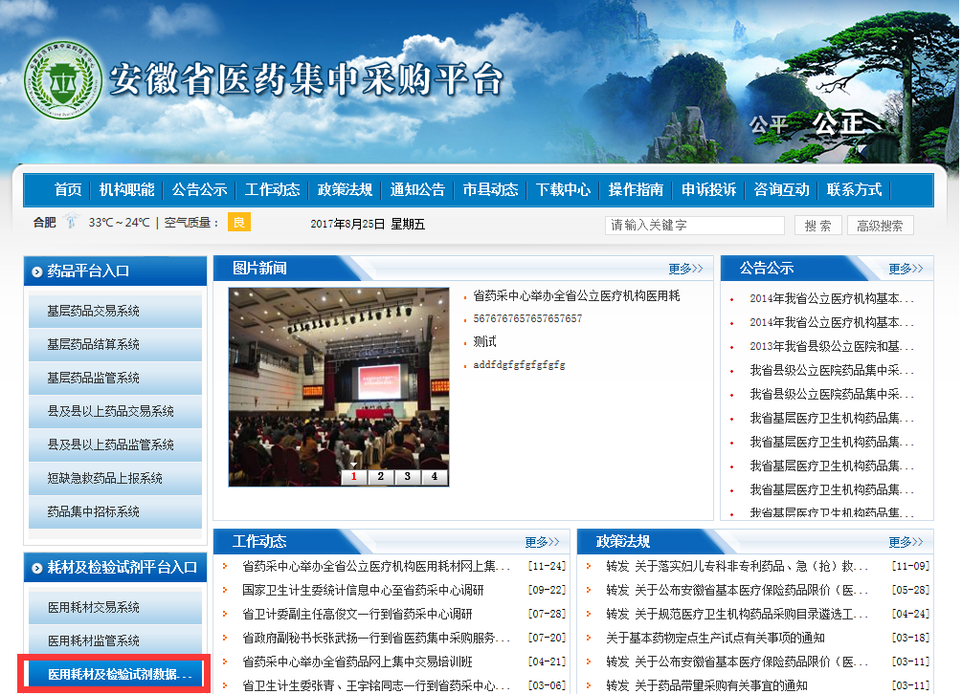
点击“医用耗材及检验试剂数据库申报系统”，进入VPN登录界面，输入VPN帐号密码（默认密码为999999,请及时更改密码）。第一次使用时须安装
VPN控件及证书安装包（http://ahyycg.cn/HomePage/ShowDetailNew.aspx?InfoId=826）。登录VPN后，选择“安徽省公立医疗机构医用耗材及检验试剂数据库申报系统”资源，即可进入医用耗材及检验试剂数据库申报系统，如图所示：
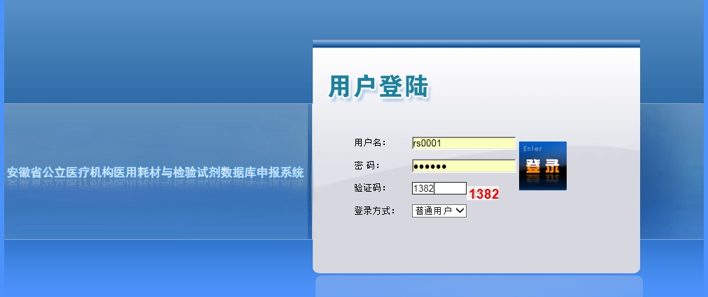

1.2密码修改
登录后单击系统正上方第二个功能按钮就可以跳转到修改密码界面，输入系统的原始密码，以及自己的新密码，点击确认按钮即可。
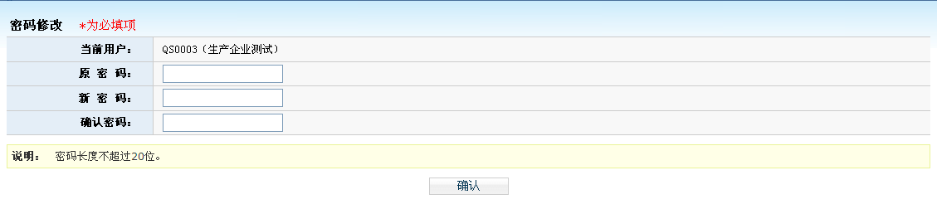
请修改密码后注意妥善保管登录密码，确保密码不得遗失或泄露。企业须自行承担由于其自身原因出现密码遗失或泄漏所带来的后果。

1.3退出系统
单击用户界面正上方第三个功能按钮会弹出提示框，您是否确认退出本系统，单击确认按钮退出，单击取消按钮撤销操作。

第二章 企业网上信息填报

2.1企业信息填报
用户点击系统菜单中的【企业信息维护】下的【企业信息查看】菜单项。
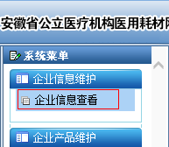
进入企业资质信息维护页面：
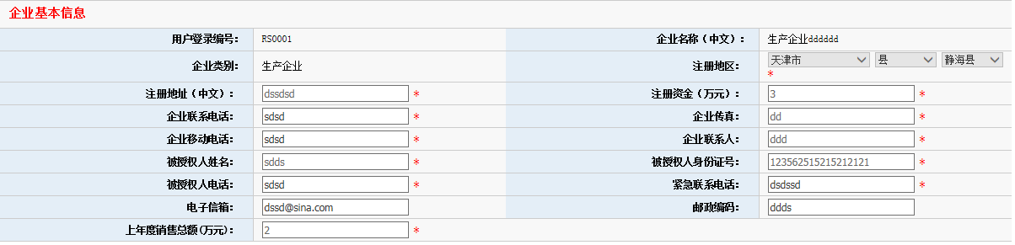
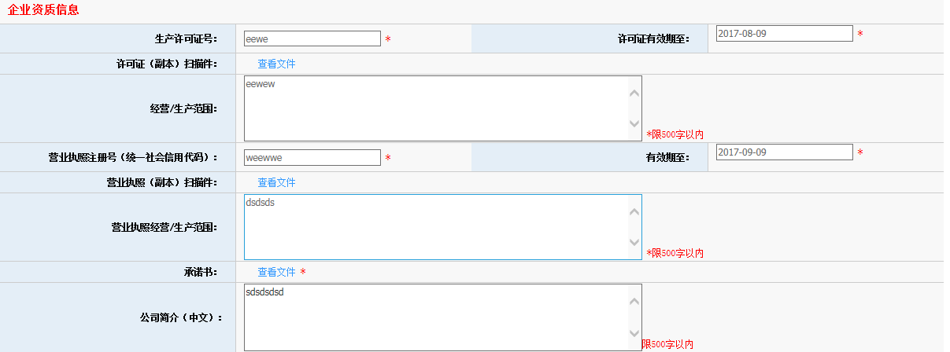
说明：企业信息页面初始状态为信息未提交和未审核状态，带星号的栏目为必填项。只有填写好带星号的选项后才能上传选项的附件（如统一社会信用代码等）。其余栏目企业可以根据自身实际情况选择填写。提交企业信息之前必须确保所有的栏目都已经准确填写完毕，确认无误后点击页面下方的按钮，然后点击按钮。操作完毕后，采购中心的工作人员才能收到用户提交的企业信息，进行审核操作。
扫描件只允许PDF格式。如PDF文件大于15M，请使用PDF压缩软件进行压缩；如是图片格式文件，请使用JPG转换软件转换为PDF文件格式。相关软件下载地址请见4.2节。

2.2企业产品信息填报
该模块配送企业无需填写。
2.2.1 产品添加
点击系统菜单中的【企业产品维护】下的【交易目录一览表】菜单项。
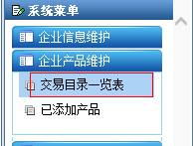
进入到交易目录列表页
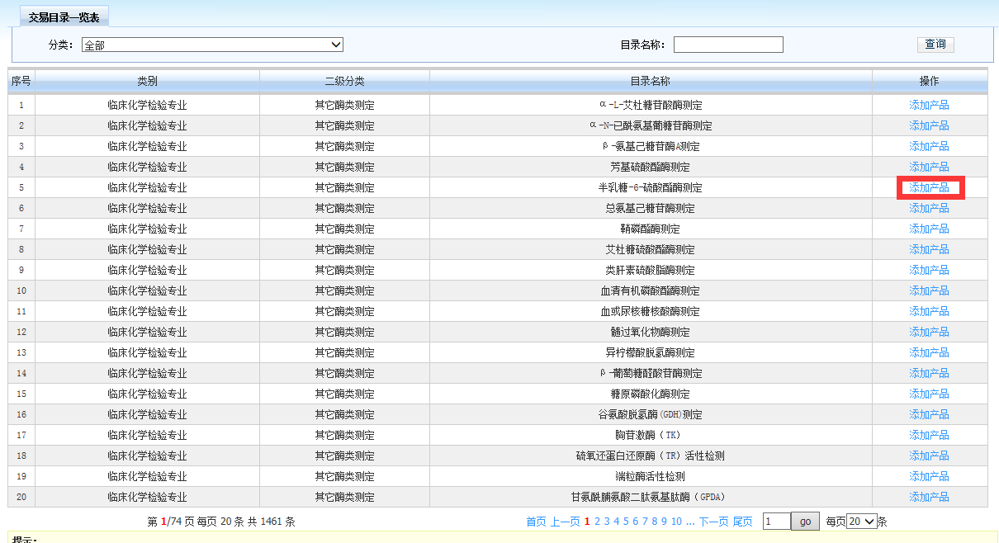
点击目录列表中最后一栏【添加产品】链接可以直接进入添加产品信息的页面：
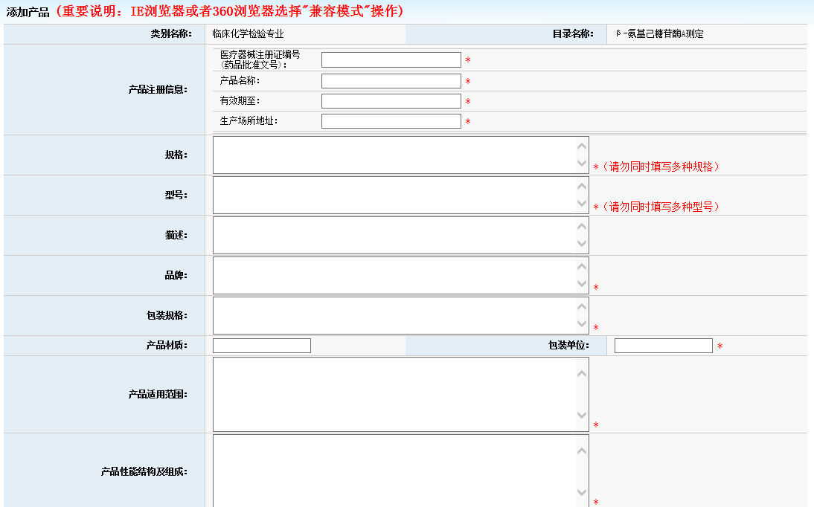
说明：产品信息填报页面中带“*”栏目为必填项，如果必填项未填写完整，信息将无法保存或提交。医疗器械注册证、说明书等附件在产品提交时上传。其他栏目用户可根据自身实际情况选择填写。产品信息填报完成后，点击按钮保存产品信息。
代理企业在填报产品的同时必须要填写相应的国外生产企业名称及代理协议书有效期。
2.2.2 产品提交
用户点击右侧菜单中【企业产品维护】下的【已添加产品】菜单查看并提交。
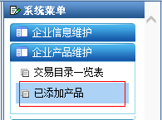
如产品有外省中标价或挂网限价，请先点击产品列表右侧“添加外省中标价或挂网限价”链接，添加外省中标价或挂网限价并提交。填报多个省份的中标价或挂网限价时，请将相应的中标价或挂网限价官方证明文件合并在一个PDF文件里上传。无省级检验试剂集中采购中标价或挂网限价无需填写“外省中标价或挂网限价”。
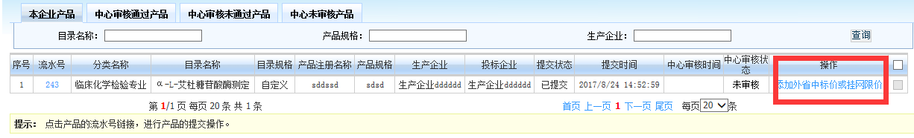
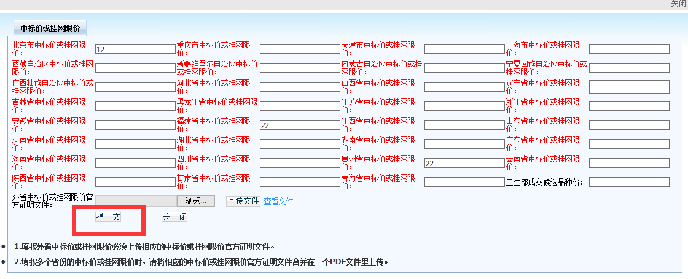
点击产品列表页面的流水号进入产品修改及提交页面。
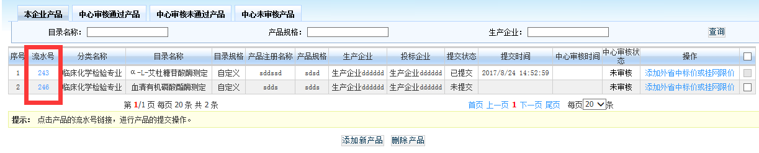
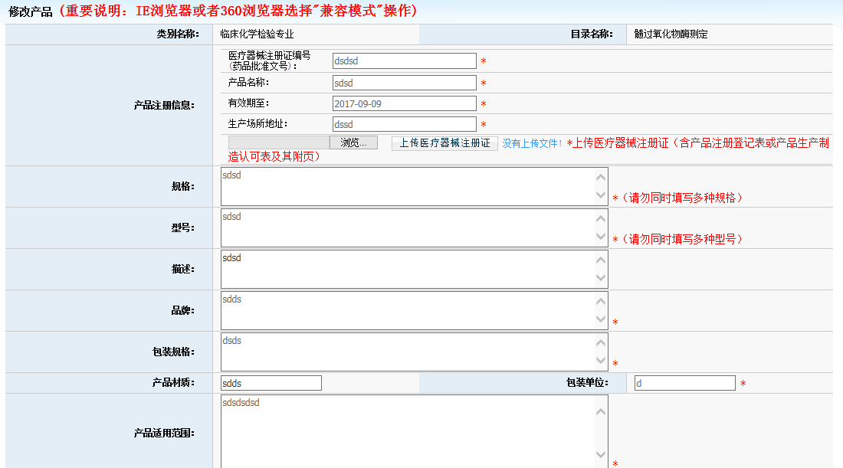
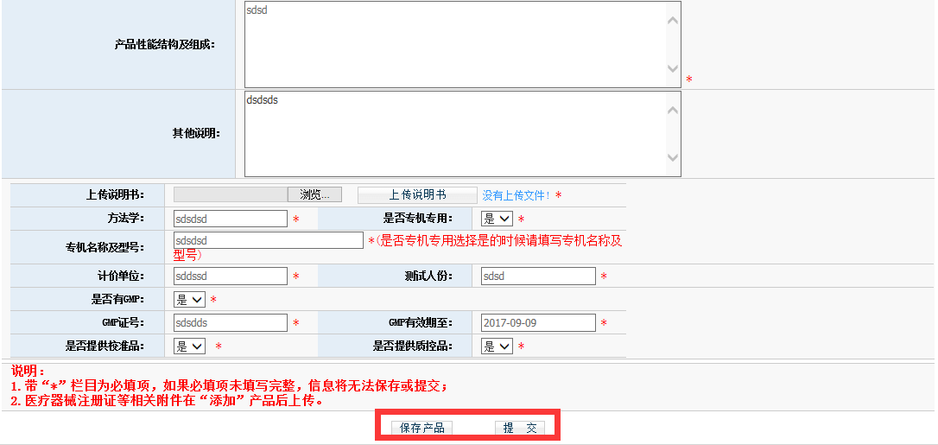
说明：企业在提交产品信息前，必须要先点击将填写好的产品信息资料进行保存，然后再点击给省医药集中采购服务中心进行审核。
扫描件只允许PDF格式。如PDF文件大于15M，请使用PDF压缩软件进行压缩；如是图片格式文件，请使用JPG转换软件转换为PDF文件格式。相关软件下载地址请见4.2节。

第三章 其他功能

3.1 企业咨询答疑
用户点击右侧菜单中【企业咨询答疑】下的【企业咨询列表】菜单查看。
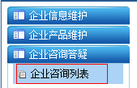
咨询列表页面同时可以查看本企业的咨询和其他企业的咨询答疑：
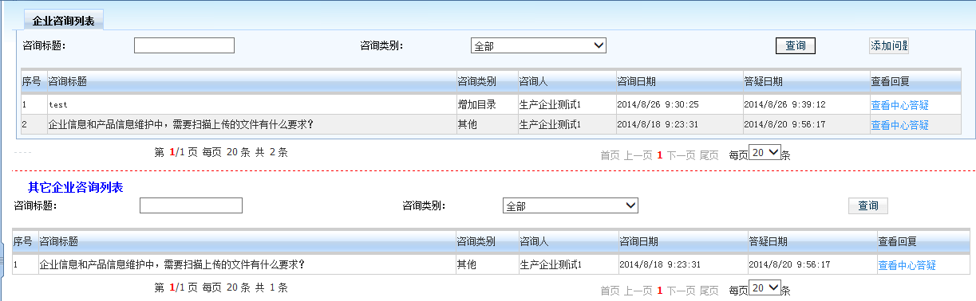
说明：如要发起新的咨询，请点击进入新增咨询窗口：若在现有系统目录内查不到需要新增的产品，可以在“企业咨询列表”栏目下添加问题并选择问题类别为“新增目录”，录入具体的分类名称、目录名称、注册证名称、规格、型号等信息，经我中心核实确无该产品的，将给予添加。
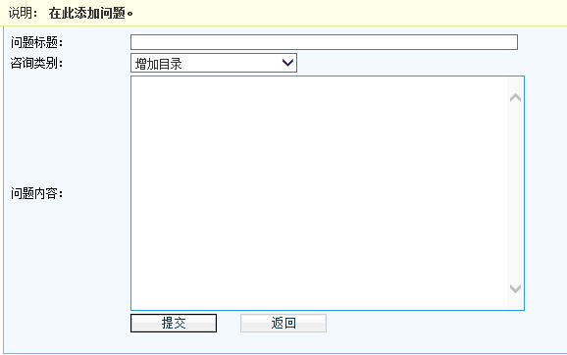

3.2 企业澄清
用户点击右侧菜单中【企业澄清】下的【企业澄清】菜单，来澄清审核过程中有问题的产品，如填写错了产品规格，需要中心工作人员打回重填等。
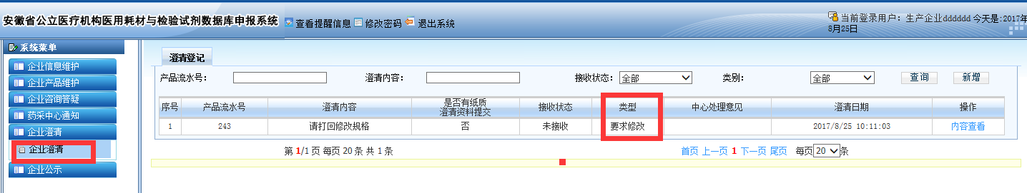

3.3 药采中心通知
用户点击右侧菜单中【药采中心通知】下的【药采中心通知】菜单查看。
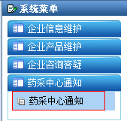
通知列表查看页面：
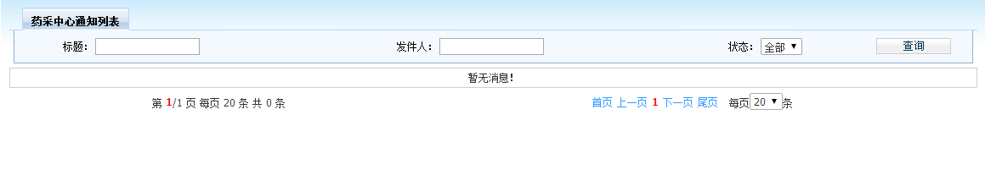

第四章 常见问题

4.1系统无法登录
系统无法登录通常包括VPN无法登录和检验试剂数据库申报系统无法登录。如根据纸质发放帐号密码无法登录VPN系统（初始密码为999999），需先根据1.1节的要求安装VPN控件和证书，然后再登录。如VPN登录后，点击“安徽省公立医疗机构医用耗材及检验试剂数据库申报系统”，无法正常显示登录页面，请检查本地浏览器是否阻止了VPN相关控件，或更换其他浏览器（如搜狗浏览器）重新安装VPN控件和证书。

4.2 PDF相关操作软件
PDF压缩软件PDF Shrink：http://pan.baidu.com/s/1i5l0emL
JPG转换软件JPEG to PDF：http://pan.baidu.com/s/1nvmDN7b
PDF编辑软件Foxit PDF Editor：http://pan.baidu.com/s/1slGrO5Z

4.3忘记账号和密码
如您忘记VPN账号密码，发送加盖单位公章的重置密码申请函至我中心传真（0551-62675193 62634508），进行密码初始化（初始化密码为999999）。如您忘记检验试剂申报系统密码，需受权人持加盖单位公章的重置密码申请至我中心咨询室现场办理。

密码以加密方式存储，无法找回密码，只能重置密码。

4.4服务支持
如您遇到无法解决的问题，您可以拨打安徽省医药集中采购服务中心的服务电话获得服务支持。
支持电话：0551-62657806（耗材科） 62634508（咨询室） 62657629（技术科）

